Concerto solidale per il
Progetto Protezione Famiglie fragili in ambito oncologico
Sabato 15 aprile, presso il Tempio Valdese di Pinerolo,
i Cori Accordissonanti e Turba Concinens si esibiscono
per raccogliere fondi a favore del PPFF Distretto Pinerolese

Torre Pellice, aprile 2023 – Prosegue il lavoro portato avanti dal Progetto Protezione Famiglie Fragili in ambito oncologico (PPFF) così come gli eventi e le iniziative che si realizzano sul territorio per raccogliere fondi e sostenere il progetto, voluto dalla Rete Oncologica Piemonte Valle d’Aosta e portato avanti sul Distretto del Pinerolese dall’ASL TO3 e dal Servizio Adulti e Territorio della Diaconia Valdese Valli in collaborazione con le associazioni di volontariato, partner del progetto: Anapaca, Ama, Avass, Mai Soli, Società Mutua Piemonte, Zonta Club Pinerolo.

I Cori Accordissonanti e Turba Concinens, rispettivamente di Pinerolo e Luserna San Giovanni, sono i protagonisti, SABATO 15 APRILE, alle ore 21, presso il Tempio Valdese in via dei Mille, 1, a Pinerolo (TO), di questa iniziativa solidale volta a sostenere un progetto radicato sul territorio e rivolto alle famiglie fragili che si trovano ad affrontare la malattia oncologica.

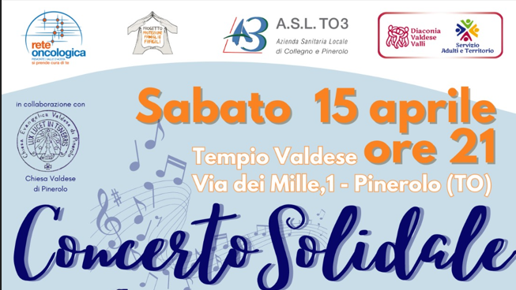

L’evento, organizzato dal Servizio Adulti e Territorio della Diaconia Valdese Valli in collaborazione con la Chiesa Valdese di Pinerolo e le associazioni di volontariato di cui sopra, è aperto a tutti e tutte, con ingresso ad offerta libera, fino ad esaurimento posti. Il ricavato della serata è devoluto al
PPFF - Distretto Pinerolese.
Per maggiori informazioni, xsone.org | dvv.diaconiavaldese.org
FB – Servizio Adulti e Territorio| XSONE

Il PPFF – Distretto Pinerolese |È un progetto voluto dalla Rete Oncologica Piemonte Valle d’Aosta e portato avanti dall’ASL TO3 e dal Servizio Adulti e Territorio della Diaconia Valdese Valli, in collaborazione con il CISS, l’Unione Montana Valli Chisone e Germanasca e le Associazioni di Volontariato – Anapaca, Ama, Avass, Mai Soli, Società Mutua Piemonte, Zonta Club Pinerolo – una rete di supporto che opera sul distretto Pinerolese.

COS’ È il PROGETTO PROTEZIONE FAMIGLIE FRAGILI IN AMBITO ONCOLOGICO
Il Progetto ‘Protezione Famiglia’ nasce nel 2002 a cura della Fondazione FARO di Torino per offrire risposte concrete ai bisogni delle famiglie che si trovano ad affrontare la malattia oncologica e, in alcuni casi, la morte di un famigliare. Nel 2014 diviene un Progetto della Rete Oncologica Piemonte Valle d’Aosta: Progetto Protezione Famiglie Fragili (PPFF), che inizia ad estenderlo alle ASL delle due Regioni. Il Progetto si rivolge in particolare alle famiglie nelle quali sono presenti elementi di fragilità e che sono per questo particolarmente vulnerabili nel periodo della malattia, al momento dell’eventuale morte del malato e nella successiva fase di elaborazione del lutto. Sono considerati elementi di fragilità: la presenza di bambini o giovani adulti; la presenza di altri membri colpiti da patologia organica o psichiatrica, da disabilità e/o grave disagio, da tossicodipendenza o etilismo; l’appartenenza a nuclei ristretti e isolati, costituiti dai soli due coniugi, spesso anziani, o impoveriti dalla malattia; l’appartenenza a minoranze sociali con difficoltà di integrazione linguistica e culturale; la presenza di recenti esperienze traumatiche o di perdita. Il Progetto accompagna le famiglie attraverso una rete di supporto psicologico, sociale ed assistenziale migliorando la qualità di cura del paziente e supportando l’intero nucleo familiare fragile.

OBIETTIVO | A CHI È RIVOLTO
Costruire una rete di supporti psicologici, sociali, educativi ed assistenziali, mirati al sostegno delle famiglie fragili che affrontano l’esperienza della malattia tumorale sia direttamente che indirettamente; tali supporti hanno l’obiettivo di integrare e supportare il malato e i suoi familiari nell’ambito del percorso di cura. Il Progetto è rivolto alle famiglie in cui uno dei componenti sia stato colpito da patologia oncologica, sia nelle fasi delle cure attive, che nella fase terminale della vita.

